دریافت گواهی
آدرس سامانه: http://research.kums.ac.ir/
( اگر عضو نیستید در این مرحله میتوانید ثبت نام کنید)
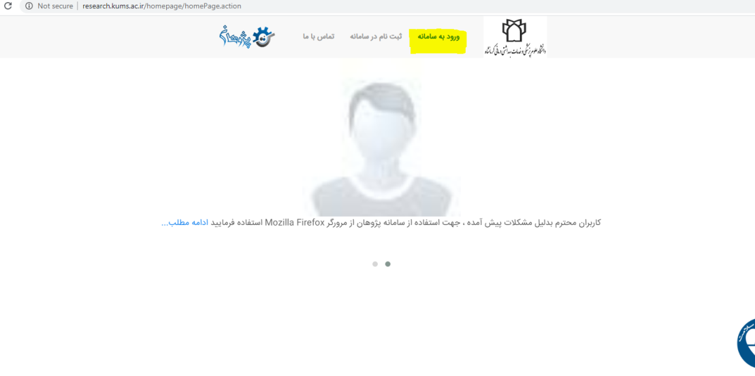
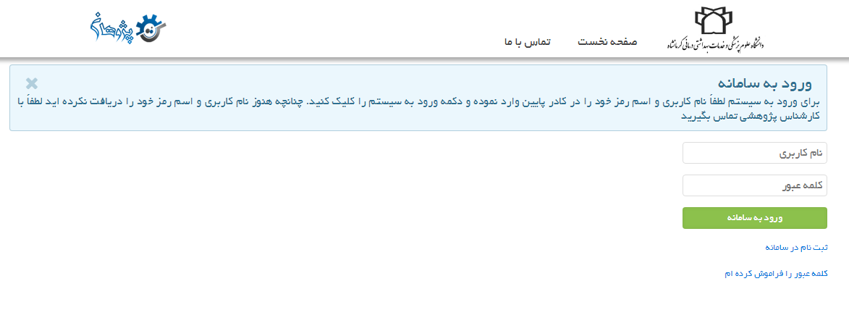
پس از ورود به سامانه از بخش دوره ها و کارگاه ها، کارگاه های قبلی ثبت نام شده را انتخاب نمایید
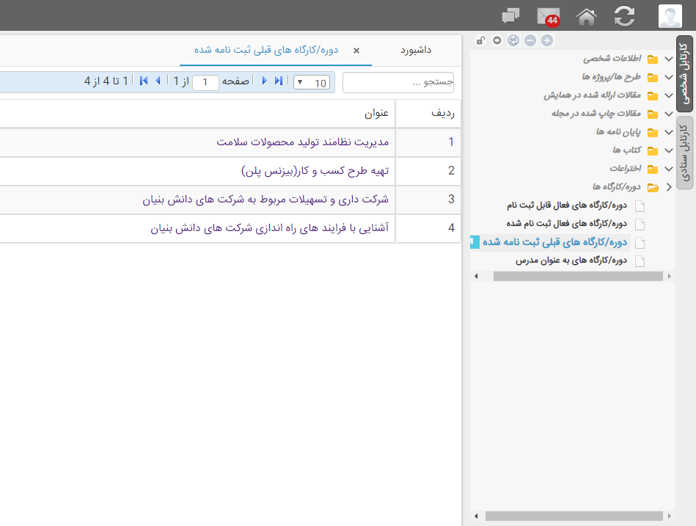

با کلیک روی هر کارگاه میتوانید به گواهی کارگاه (به عنوان شرکت کننده یا مدرس) دسترسی داشته باشید.
